**DÖVİZLE ASKERLİK**

**Randevu:** Askerlik sekmesinden ([www.konsolosluk.gov.tr](http://www.konsolosluk.gov.tr))

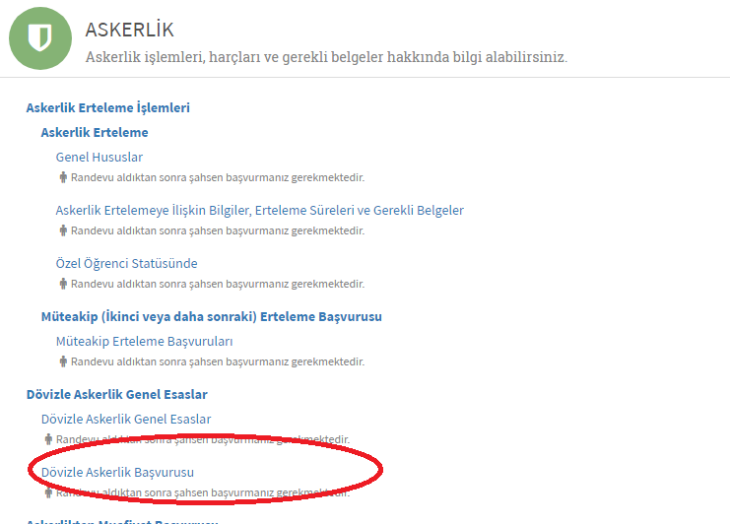

**Türk ve Fin vatandaşlığı olanlar:**

***En az 3 yıl (1095 gün) süreyle fiilen yabancı ülkelerde bulunulması gerekmektedir, 3 yıl çalışmış olma şartı kaldırılmıştır*.**

1) Türk Cumhuriyeti kimlik kartı,

2) Finlandiya pasaportu ve bu pasaportun yeminli tercümanlardan Türkçe tercümesi,

3) Finlandiya vatandaşlık belgesi (Örneğin, “01.01.2017’den beri Fin vatandaşıdır.” ibareli), ve bu belgenin yeminli Tercümanlardan Türkçe tercümesi

4) Şayet, Finlandiya vatandaşlık belgesi mevcut değilse, Maistraatti’de düzenlenmiş Finlandiya vatandaşlığını alış tarihini ve Finlandiya ilk taşınma tarihini gösterir nüfus kayıt örneği / Virkatodistus – väestörekisteriote, ve bu belgenin yeminli Tercümanlardan Türkçe tercümesi

5) 4 adet yeni çekilmiş renkli fotoğraf,

**İşçi statüsünde olan (oturma/çalışma kartı olanlar) yükümlüler için:**

1) Türkiye Cumhuriyeti pasaportu,

2) Türkiye Cumhuriyeti kimlik kartı,

3) Finlandiya oturum kartı,

4) 4 adet yeni çekilmiş vesikalık fotoğraf,

5) Çalışanlar için, iş sözleşmesi ve son aya ait maaş bordrosu,

7) Çalışmayanlar için, (KELA) alınacak belge,

8) Serbest meslek sahibi olanlar için, bağlı bulunduğu Ticaret odasından yeni tarihli "işveren" olduğunu gösterir belge / **Kaupparekisteriote**

9) İş kazası veya rahatsızlığından dolayı Sağlık Sigortası Kurumu’ndan geliri olanlar vatandaşlarımız için bu bürodan alınacak iş göremezlik belgesi,

**Önemli Hatırlatmalar:**

* Yükümlülere, Milli Savunma Bakanlığı’nca verilecek uzaktan eğitim alma şartı getirilmiş olup, öncelikle uzaktan eğitim portalına, <https://dovizle.msb.gov.tr> üzerinden sisteme giriş yapılması gerekmektedir.
* Ana sayfa ekranında ‘’Yeni Hesap’’ butonu seçilerek açılan penceredeki form doldurulacak ve sisteme T.C. kimlik numarası ile şifre kaydı yapılarak giriş sağlanacaktır.
* Portala giriş yapılmasını müteakip uzaktan eğitim ders içeriklerine erişerek, tanımlanan ders içeriklerinin tamamı takip edilecek ve her bir içerik sonunda yöneltilen sorular yükümlüler tarafından doğru olarak cevaplanacaktır.
* Bahsekonu uzaktan eğitim programını tamamlayan yükümlüler, **XXXXXXXX** Avro bedeli kendi hesaplarından Büyükelçiliğimizin banka hesabına masrafları kendilerine ait olarak yatırmaları ve banka ödeme dekontunu başvuru esnasında sunmaları gerekmektedir. Daha önce yılda iki kez hesaplanan dövizle askerlik tutarı, Türkiye Cumhuriyeti Merkez Bankası tarafından belirlenen döviz kuruna göre, 05.03.2021 tarihi itibariyle günlük olarak hesaplanmaktadır.

Bu çerçevede dövizle askerliğe başvuracak olan vatandaşlarımızın, sözkonusu dövizle askerlik ücreti ve banka hesabı bilgisini [embassy.helsinki@mfa.gov.tr](mailto:embassy.helsinki@mfa.gov.tr) adresinden talep edilmesi gerekmektedir.

* Dövizle askerlik bedelinin taksitlendirilmesi mümkün değildir.
* İşçi statüsünde olanların (Oturma ve/veya Çalışma İzin Kartı Hamili olanlar) 3 yıllık (1095 gün) çalışma süresinin aralıksız olması şart değildir. Farklı işyerlerinde çalışanlar belgelerini ayrı ayrı alabilirler. İşsizlik, iş göremezlik ya da serbest meslek süreleri bir arada hesaplanabilir. Ancak, **Türkiye’de geçirilen süreler çalışma süresinden düşürülür.**
* Müracaat sırasında ibraz edilen iş yeri belgesinin düzenlendiği tarihinin **bir ayı geçmemiş olması gerekmektedir.**
* Tüm belgelerin orijinal nüshasının getirilmesi gerekmektedir.
* **Çifte uyruklu yükümlülerin vatandaşlık bildirimlerini askerlik işlemleri başvurusu öncesi (Konsolosluk Şubemiz aracılığı ile) yapmış olmaları gerekmektedir.** Henüz bildirimlerini yapmamış olan yükümlülerin **dövizle askerlik başvurusu öncesinde, ilk olarak çifte vatandaşlık bildirimi için de randevu alıp başvuru yapmaları gerekmektedir.**